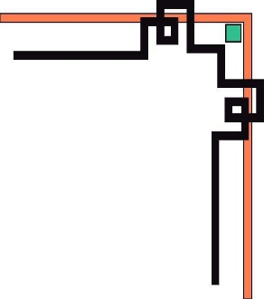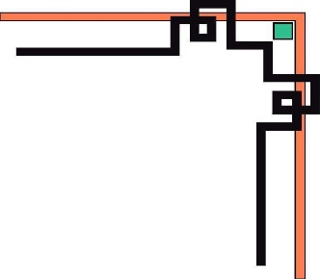

**TRƯỜNG ĐẠI HỌC SƯ PHẠM KỸ THUẬT TP. HCM**

**KHOA ĐÀO CÔNG NGHỆ THÔNG TIN**

**🕯✡🕮🕮✡🕯**

**TIỂU LUẬN CHUYÊN NGÀNH**



**ĐỀ TÀI : TÌM KIẾM VỊ TRÍ XUNG QUANH(ANDROID)**

**GVHD : Th.S** Trương Thị Ngọc Phượng

**SVTH :** Đinh Văn Hinh 15110208

**TP.HCM tháng 12 năm 2018**

**ĐH SƯ PHẠM KỸ THUẬT TP.HCM XÃ HỘI CHỦ NGHĨA VIỆT NAM**

**KHOA CNTT Độc lập - Tự do - Hạnh húc**

**\*\*\*\*\*\*\* \*\*\*\*\*\*\***

**PHIẾU NHẬN XÉT CỦA GIÁO VIÊN HƯỚNG DẪN**

Họ và tên Sinh viên : Đinh Văn Hinh MSSV : 15110208

Ngành: Công nghệ Thông tin

Tên đề tài: TÌM KIẾM VỊ TRÍ XUNG QUANH TRÊN ANDROID

Họ và tên Giáo viên hướng dẫn: Th.S Trương Thị Ngọc Phượng

NHẬN XÉT

1. Về nội dung đề tài & khối lượng thực hiện :

………………………………………………………………………………………………………………………………………………………………………………………………………………………………………………………………………………

2. Ưu điểm :

………………………………………………………………………………………………………………………………………………………………………………………………………………………………………………………………………………

3. Khuyết điểm :

………………………………………………………………………………………………………………………………………………………………………………………………………………………………………………………………………………

4. Đề nghị cho bảo vệ hay không ?

5. Đánh giá loại :

6. Điểm :

Tp. *Hồ Chí Minh, ngày tháng năm 201*

Giáo viên hướng dẫn

*(Ký & ghi rõ họ tên)*

**ĐH SƯ PHẠM KỸ THUẬT TP.HCM XÃ HỘI CHỦ NGHĨA VIỆT NAM**

**KHOA CNTT Độc lập - Tự do - Hạnh húc**

**\*\*\*\*\*\*\* \*\*\*\*\*\*\***

**PHIẾU NHẬN T CỦA GIÁO VIÊN PHẢN BIỆN**

Họ và tên Sinh viên : Đinh Văn Hinh MSSV : 15110208

Ngành: Công nghệ Thông tin

Tên đề tài: TÌM KIẾM VỊ TRÍ XUNG QUANH TRÊN ANDROID

Họ và tên Giáo viên phản biện: Th.S Đặng Thị Kim Giao

NHẬN XÉT

1. Về nội dung đề tài & khối lượng thực hiện :

………………………………………………………………………………………………………………………………………………………………………………………………………………………………………………………………………………

2. Ưu điểm :

………………………………………………………………………………………………………………………………………………………………………………………………………………………………………………………………………………

3. Khuyết điểm :

………………………………………………………………………………………………………………………………………………………………………………………………………………………………………………………………………………

4. Đề nghị cho bảo vệ hay không ?

5. Đánh giá loại :

6. Điểm :

Tp. *Hồ Chí Minh, ngày tháng năm 201*

Giáo viên phản biện

*(Ký & ghi rõ họ tên)*

**LỜI CẢM ƠN**

Em xin chân thành cảm ơn Quý Thầy Cô Khoa Công Nghệ Thông Tin Trường Đại Học Sư Phạm Kỹ Thuật Tp.HCM đã tạo điều kiện thuận lợi cho em thực hiện đề tài Tiểu luận chuyên ngành này.

Em cũng xin được gửi lời cảm ơn chân thành nhất đến Cô Trương Thị Ngọc Phượng, người đã hướng dẫn và chỉ bảo em trong suốt quá trình thực hiện tiểu luận.

Xin chân thành cảm ơn các anh chị và bạn bè đã ủng hộ, giúp đỡ và động viên em trong thời gian học tập và nghiên cứu Tiểu luận.

Dù đã cố gắng hoàn thành tiểu luận, nhưng chắc chắn sẽ có những thiếu sót không tránh khỏi. Em kính mong nhận được sự cảm thông và những ý kiến đóng góp của Quý Thầy Cô và các bạn.

Tp. Hồ Chí Minh, tháng 12 năm 2018

Sinh viên thực hiện

Đinh Văn Hinh

Mục lục

CHƯƠNG I : TỔNG QUAN VỀ ĐỀ TÀI 7

1. Lí do chọn đề tài 7

2. Mô tả yêu cầu 7

*Khảo sát tình hình thực tế* 7

*Chi tiết* 7

*Quy trình tìm kiếm* 8

3. Phân tích yêu cầu 9

**Yêu cầu chức năng** 9

**Yêu cầu phi chức năng** 9

**Yêu cầu về phía người sử dụng** 10

**Yêu cầu tính hữu dụng của phần mềm** 10

Ưu nhược điểm của đề tài 10

CHƯƠNG II : ĐẶC TẢ CHỨC NĂNG VÀ USECASE DIAGRAM 11

1. Đặc tả chức năng 11

2. Usecase Diagram 13

CHƯƠNG III : THIẾT KẾ DATABASE 14

1. Danh mục các bảng và thuộc tính 14

2. Diagram 15

CHƯƠNG IV : THIẾT KẾ GIAO DIỆN 16

1. Giao diện màn hình Register 16

Danh sách xử lí giao diện Register 17

2. Giao diện màn hình Login 18

Danh sách xử lí giao diện Login 19

3. Màn hình Home 20

Danh sách xử lí Giao diện Home 23

4. Giao diện màn hình Search 25

Danh sách xử lí giao diện Search 26

5. Giao diện màn hình Chi tiết địa điểm 27

6. Giao diện màn hình Profile 28

Danh sách xử lí giao diện Profile 29

CHƯƠNG V : CÁC CÔNG CỤ SỬ DỤNG 30

1. Frameword React-native 30

a. Định nghĩa 30

b. Ứng dụng Hybrid 30

c. Ứng dụng Native 30

d. Công dụng 31

e. Cách hoạt động của React-native 31

f. Khuyết điểm của React-native 32

2. Xampp 33

3. Các thư viện sử dụng 33

CHƯƠNG VI : TỔNG KẾT 35

1. Kết quả đạt được 35

2. Ưu điểm 35

3. Hạn chế 35

4. Hướng phát triển 35

# CHƯƠNG I : TỔNG QUAN VỀ ĐỀ TÀI

1. Lí do chọn đề tài

Hiện nay, xã hội ngày càng phát triển kéo theo nhu cầu mua sắm của con người ngày càng tăng. Cũng vì thế mà có nhiều hình thức thương mại mới ra đời như mua hàng online. Tuy nhiên, mua hàng online tiềm ẩn khá nhiều rủi ro và nhiều người muốn mua hàng trực tiếp để đảm bảo chất lượng. Không chỉ thế, nhiều lúc người mua hàng muốn mua những sản phẩm như chiếc bút bi, gói bột nêm… nhưng lại không biết xung quanh mình có những cửa tiệm nào bán. Nắm bắt được nhu cầu đó nên em đã chọn đề tài TÌM KIẾM VỊ TRÍ XUNH QUANH để giúp cho người mua hàng có thể dễ dàng tìm được những nơi bán những sản phẩm họ cần ở gần họ.

1. Mô tả yêu cầu

### *Khảo sát tình hình thực tế*

Nhà kinh doanh

Người dùng thông thường

Người dùng

* Người dùng thông thường

Có chức năng đăng kí tài khoản, tìm kiếm vị trí, xem thông tin cá nhân, xem chi tiết về địa điểm, cập nhật thông tin cá nhân

* Nhà kinh doanh
* Có đầy đủ chức năng của người dùng thông thường
* Thêm địa điểm và các sản phẩm có tại địa điểm đó

### *Chi tiết*

* Quản lí người dùng :

Mỗi người dùng đều có những thông tin sau :

* ID
* Tên
* Địa chỉ
* Điện thoại(nếu có)
* Email(nếu có)
* Ảnh(nếu có)
* Role(nếu là người dùng thông thường thì role bằng 1 còn nếu là nhà kinh doanh thì role bằng 2)
* Quản lí địa điểm :
* Địa điểm có thể có sẵn hoặc do người dùng thêm vào.
* Mỗi địa điểm đều có những thông tin sau :
* ID
* Tên địa điểm
* Tọa độ
* Ảnh
* Mô tả

Ngoài ra mỗi địa điểm còn chứa các sản phẩm mà địa điểm đó kinh doanh và những đánh giá của người dùng về địa điểm đó

### *Quy trình tìm kiếm*

* Nhập từ khóa vào ô tìm kiếm
* Chọn vị trí cần tìm kiếm(vị trí trung tâm)
* Chọn bán kính
* Bấm nút “Tìm kiếm”

Hệ thống sẽ trả về danh sách địa điểm trong bán kính đã chọn, tính toán khoảng cách và vẽ đường đi từ vị trí trung tâm đến địa điểm người dùng chọn

1. Phân tích yêu cầu

**Yêu cầu chức năng**

* Tìm kiếm
* Tìm kiếm theo từ khóa mà người dùng nhập
* Hiển thị danh sách các địa điểm có liên quan đến từ khóa
* Bán kính : 1km, 2km, 5km…
* Vị trí tâm : Vị trí hiện tại của người dùng hoặc bất kì vị trí nào người dùng nhập vào
* Tìm được địa điểm có vị trí gần nhất
* Tính khoảng cách điểm có vị trí gần nhất (tính từ vị trí tâm)
* Vẽ đường đi từ vị trí tâm đến địa điểm gần nhất
* Tính khoảng cách và vẽ đường đi từ vị trí tâm đến điểm bất kì trong bán kính(nếu người dùng click vào địa điểm đó và chọn mục “chỉ đường”)
* Quản lí người dùng
* Đăng kí tài khoản
* Xem thông tin cá nhân
* Cập nhật thông tin cá nhân
* Xem và đánh giá về địa điểm
* Quản lí địa điểm
* Thêm, sửa, xóa địa điểm
* Thêm, sửa, xóa các sản phẩm có trong địa điểm

**Yêu cầu phi chức năng**

* Hệ thống có chức năng bảo mật và phân quyền.
* Password của người sử dụng được mã hóa trước khi ghi vào dữ liệu và người sử dụng có thể đổi password của mình
* Người dùng được phân quyền theo chức năng mà họ muốn sử dụng

**Yêu cầu về phía người sử dụng**

* Giao diện đẹp, thân thiện phù hợp với yêu cầu khách hàng.
* Dễ sử dụng với các đối tượng người dùng, thuận tiện trong quản trị, dễ bảo trì.
* Thông tin hiển thị chi tiết.
* Chạy ổn định.
* Hoàn thành sản phẩm đúng thời gian quy định.

**Yêu cầu tính hữu dụng của phần mềm**

* Giúp người dùng tìm được vị trí gần nhất theo từ khóa mà người dùng nhập(tên sản phẩm)
* Giúp người dùng xem được những đánh giá về địa điểm mình muốn tìm
* Giúp người dùng cho người khác thấy được vị trí và những sản phẩm có tại vị trí của mình (nếu là Nhà kinh doanh)

### Ưu nhược điểm của đề tài

* Ưu điểm :
* Giúp người dùng dễ dàng tìm được địa điểm khi muốn mua hay tìm kiếm một sản phẩm nào đó mà không biết địa điểm kinh doanh sản phẩm đó nằm ở đâu
* Giúp nhà kinh doanh có thể quảng bá sản phẩm của mình mà không mất chi phí quảng cáo
* Nhược điểm :

Có thế không tìm được vị trí mà người dùng mong muốn

# CHƯƠNG II : ĐẶC TẢ CHỨC NĂNG VÀ USECASE DIAGRAM

1. Đặc tả chức năng

|  |  |  |
| --- | --- | --- |
| Actor | Chức năng | Mô tả |
| GUEST | Đăng kí | Muốn truy cập được ứng dụng thì cần phải đăng kí 1 tài khoản. Thông tin đăng kí gồm username, password, loại tài khoản(người dùng thông thường hoặc kinh doanh) và một số thông tin cơ bản khác như tên, số điện thoại, địa chỉ… |
| Đăng nhập | Nhập username và password, sau đó chọn loại tài khoản và ấn vào nút LOGIN để đăng nhập |
| Người dùng bình thường | Xem thông tin cá nhân | Người dùng có thể vào trang cá nhân để xem thông tin của mình |
| Chỉnh sửa thông tin cá nhân | Người dùng có thể cập nhật lại những thông tin mà họ đã đăng kí, thêm những thông tin cá nhân khác, cập nhật ảnh đại diện… |
| Tìm kiếm | Người dùng nhập từ khóa muốn tìm. Ứng dụng sẽ chuyển đến màn hình Tìm kiếm để người dùng chọn vị trí và bán kính muốn tìm kiếm(vị trí có thể là vị trí của người dùng hoặc là 1 vị trí nào đó mà người dùng muốn, bán kính tìm kiếm là 0.1 km, 0.2 km, 0.5 km, 1km, 2km, 5km, 10 km). Sau đó ấn vào nút Tìm. Màn hình sẽ hiển thị tất cả các địa điểm có liên quan tới từ khóa người dùng tìm kiếm trong bán kính mà người dùng đã chọn |
| Xem thông tin địa điểm | Sau khi tìm kiếm, ngươi dùng có thể click vào 1 địa điểm để xem thông tin mô tả về địa điểm đó. Thông tin mô tả về địa điểm bao gồm ảnh, địa chỉ, mô tả sơ lược về địa điểm. Để xem thông tin chi tiết về địa, người dùng phải click vào phần mô tả về địa điểm. Thông tin chi tiết về địa điểm bao gồm : ảnh, địa chỉ, danh mục sản phẩm và giá sản phẩm(nếu là địa điểm kinh doanh), thông tin review về địa điểm, chỉ đường… |
|  | Đánh giá | Người dùng có thể viết đánh giá của mình về 1 địa điểm nào đó trong phần thông tin chi tiết về địa điểm |
| Đăng xuất | Sau khi không muốn sử dụng nữa thì người dùng có thể đăng xuất khỏi hệ thống |
| Người kinh doanh | Có đầy đủ chức năng của 1 người dùng bình thường | Xem phần mô tả chức năng của người dùng bình thường |
| Thêm địa điểm, danh mục, sản phẩm | Chức năng này dùng cho những người kinh doanh. Họ có thể thêm địa điểm kinh doanh của mình(ảnh, địa chỉ, mô tả), thêm danh mục và các sản phẩm để người dùng có thể dễ dàng tìm thấy địa điểm của họ |
| Cập nhật địa điểm, danh mục, sản phẩm | Người dùng có thể sửa hoặc xóa địa điểm, danh mục, sản phẩm của họ |

1. Usecase Diagram

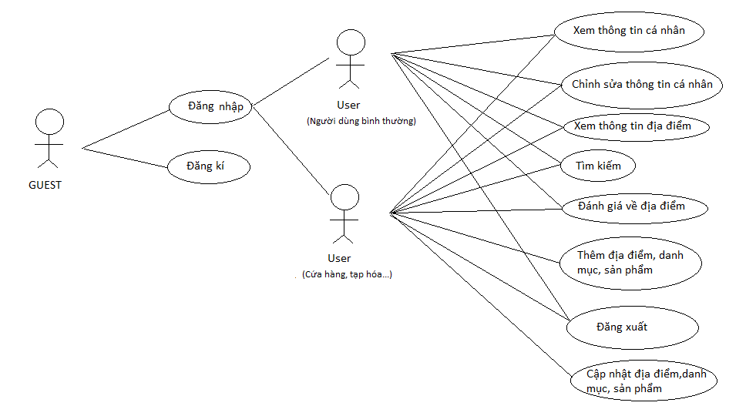

# CHƯƠNG III : THIẾT KẾ DATABASE

1. Danh mục các bảng và thuộc tính

|  |  |  |  |
| --- | --- | --- | --- |
| **STT** | **Tên bảng** | **Thuộc tính** | **Mô tả** |
| 1 | Role | ID | Mỗi quyền có 1 ID riêng để phân biệt |
| Role_Name | Tên quyền : có 2 quyền cụ thể là   * Người mua hàng(ID = 1) * Nhà kinh doanh(ID = 2) |
| 2 | Login | ID | Mỗi tài khoản có 1 ID riêng |
| Username | Tên đăng nhập của tài khoản. Tên đăng nhập của mỗi tài khoản phải khác nhau để phân biệt |
| Password | Mật khẩu của tài khoản |
| Avatar | Người dùng có thể cập nhật ảnh cho tài khoản của mình |
| Sex | Người dùng chọn giới tính của mình. Có hai loại giới tính là Nam Hoặc Nữ |
| Email | Người dùng có thể cập nhật đia chỉ email của mình |
| Role_ID | Mỗi tài khoản sẽ được phân quyền |
| 3 | Place | ID | Mỗi địa điểm có 1 ID riêng |
| Latitude | Vĩ độ của địa điểm |
| Longitude | Kinh độ của địa điểm |
| Place_Name | Tên địa điểm |
| Decription | Mô tả về địa điểm |
| Image | Hình ảnh về địa điểm |
| 4 | Produce | ID | Mỗi sản phẩm có 1 ID riêng để phân biệt |
| Prodecu_Name | Tên của sản phẩm |
| 5 | Cost | ID | Mỗi giá của 1 sản phẩm được bán ở 1 địa điểm khác nhau sẽ có ID khác nhau |
| ID_Place | ID của địa điểm bán sản phẩm |
| ID_Produce | ID của sản phẩm |
| Price | Giá của sản phẩm(Tại địa điểm mà sản phẩm đó được bán) |
| Image | Ảnh của sản phẩm |
| Decription | Mô tả về sản phẩm |
| 6 | Comment | ID | Mỗi comment sẽ có 1 ID khác nhau |
| ID_Login | ID của tài khoản bình luận |
| ID_Place | ID của địa điểm được bình luận |
| Content | Nội dung bình luận |

1. Diagram

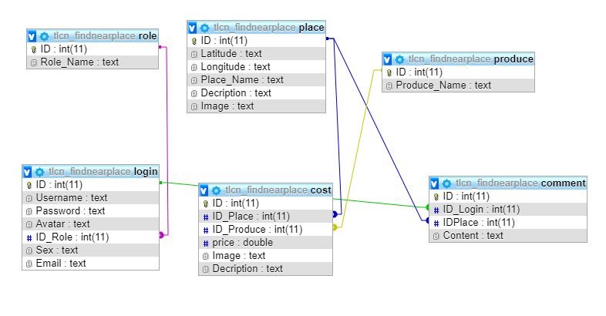

# CHƯƠNG IV : THIẾT KẾ GIAO DIỆN

1. Giao diện màn hình Register

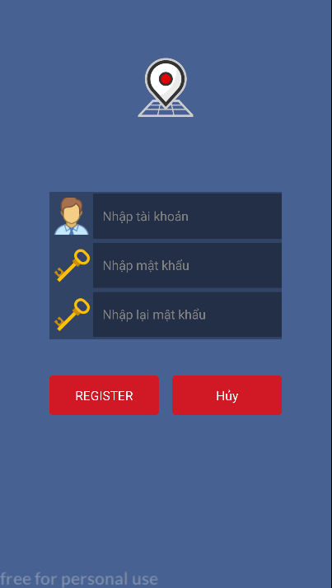

Danh sách xử lí giao diện Register

|  |  |  |  |
| --- | --- | --- | --- |
| STT | Tên xử lí | Điều kiện gọi | Chi tiết |
| 1 | Nhập dữ liệu | Ấn vào textInput | Người dùng sẽ phải nhập dữ liệu vào ô Username, Password và Password nhập lại. |
| 2 | Đăng kí | Ấn vào nút REGISTER | Nếu Username chưa được đăng kí và Password trùng với Password nhập là thì sẽ hiện thị thông báo đăng kí thành công. Màn hình trở về giao diện Login |
| 3 | Hủy | Ấn vào nút HỦY | Việc đăng kí sẽ bị hủy. Màn hình trở về giao diện Login |

1. Giao diện màn hình Login

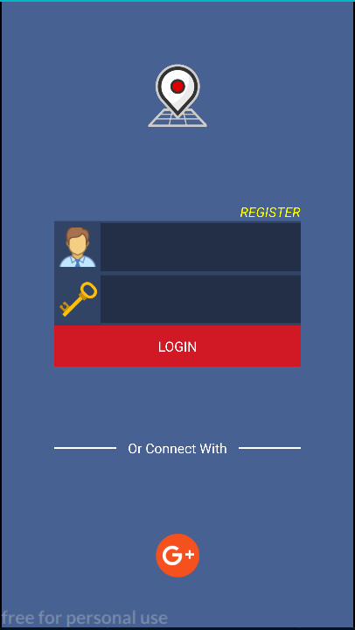

Danh sách xử lí giao diện Login

|  |  |  |  |
| --- | --- | --- | --- |
| STT | Tên xử lí | Điều kiện gọi | Chi tiết |
| 1 | Đăng kí | Ấn vào chữ REGISTER | Ứng dụng sẽ chuyển sang màn hình REGISTER |
| 2 | Nhập dữ liệu | Ấn vào textInput | Người dùng sẽ phải nhập Username và Password để đăng nhập vào ứng dụng |
| 3 | Đăng nhập | Ấn vào nút Login hoặc biểu tượng của Google | Nếu đăng nhập thành công người dùng sẽ được phép truy cập vào ứng dụng và ngược lại |

1. Màn hình Home

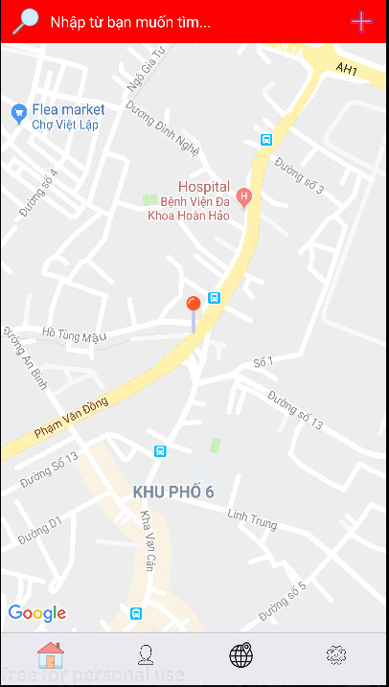

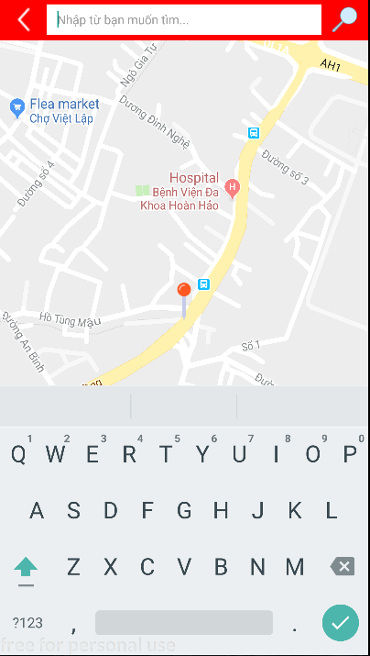

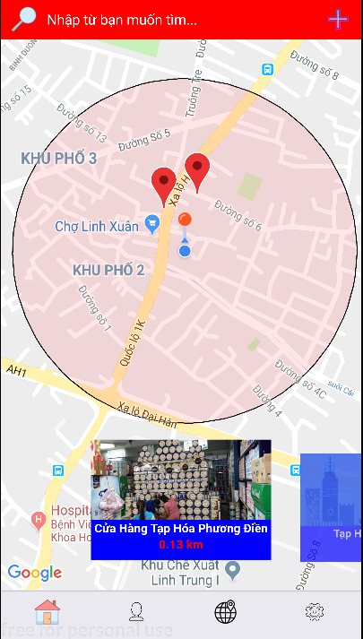 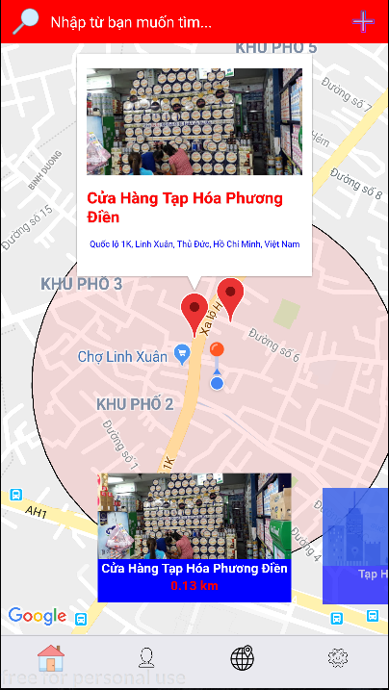

### Danh sách xử lí Giao diện Home

|  |  |  |  |
| --- | --- | --- | --- |
| STT | Tên xử lí | Điều kiện gọi | Chi tiết |
| 1 | Tìm kiếm | -Ấn vào Navigation bar    -Nhập từ muốn tìm kiếm(Tên sản phầm)    -Bấm vào nút tìm kiếm ở góc trên bên phải | Sau khi click vào Navigation bar thì TextInput sẽ hiện ra, nhập từ tìm kiếm vào TextInput và bấm nút tìm kiếm, ứng dụng sẽ chuyển sang màn hình tìm kiếm |
| 2 | Chuyển sang màn hình Profile | Ấn vào icon Profile | Ứng dụng sẽ chuyển sang màn hình Profile |
| 3 | Chuyển sang màn hình AddPlace | Ấn vào icon | Ứng dụng sẽ chuyển sang màn hình AddPlace |
| 4 | Chuyển sang màn hình AddPlace | Ấn vào icon Setting | Ứng dụng sẽ chuyển sang màn hình Setting |
| 5 | Hiển thị thông tin địa địa | Ấn vào icon location | Ứng dụng sẽ hiện thì thông tin về địa điểm(Hình ảnh, tên địa điểm, địa chỉ) |
| 6 | Hiển thị tâm | Ấn vào icon | Hiển thị tên của tâm để vẽ đường tròn. Nếu người dụng chọn vị trí của họ thì tên của tâm sẽ không hiển thị |
| 7 | Chi tiết địa điểm | Ấn vào View địa điểm | Ứng dụng sẽ chuyển sang màn hình Chi tiết địa điểm |
| 8 | Xem các địa điểm được tìm thấy | Vuốt sang ngang Carousel | Ứng dụng sẽ hiện thị các địa điểm tìm thấy dạng Slide |

1. Giao diện màn hình Search

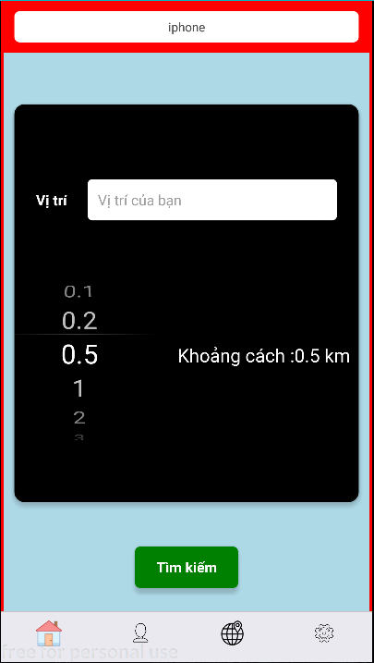 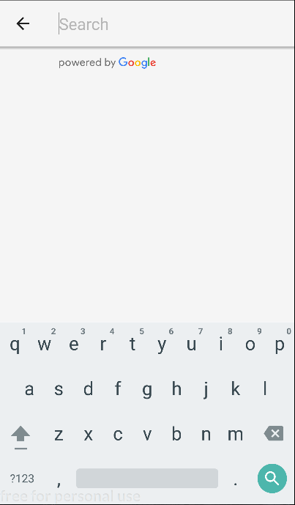

Danh sách xử lí giao diện Search

|  |  |  |  |
| --- | --- | --- | --- |
| STT | Tên xử lí | Điều kiện gọi | Chi tiết |
| 1 | Chọn tâm | Ấn vào TextInput vị trí | Nếu người dùng ko ấn vào thì vị trí của tâm sẽ mặc định là vị trí của người dùng hiện tại.  Nếu người dùng ấn vào thì sẽ chuyển sang 1 màn hình khác để người dùng nhập vị trí của họ |
| 2 | Chọn bán kính | Kéo thanh cuộn để chọn giá trị | Người dùng sẽ phải chọn khoảng cách để làm bán kính tìm kiếm  Có các khoảng cách là 0.1km, 0.2km, 0.3km, 0.5km, 1km, 2km, 3km, 5km, 10km |
| 3 | Tìm kiếm | Ấn vào nút Tìm kiếm | Ứng dụng sẽ chuyển về màn hình Home |

1. Giao diện màn hình Chi tiết địa điểm

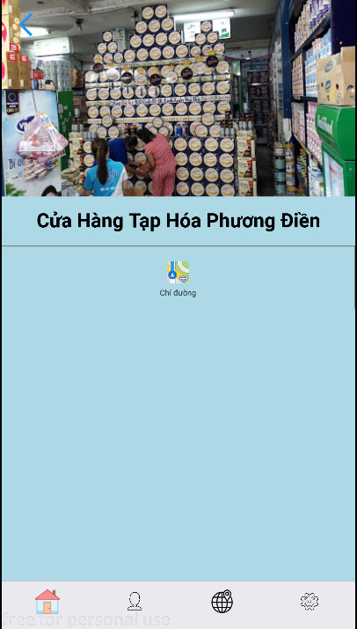

1. Giao diện màn hình Profile

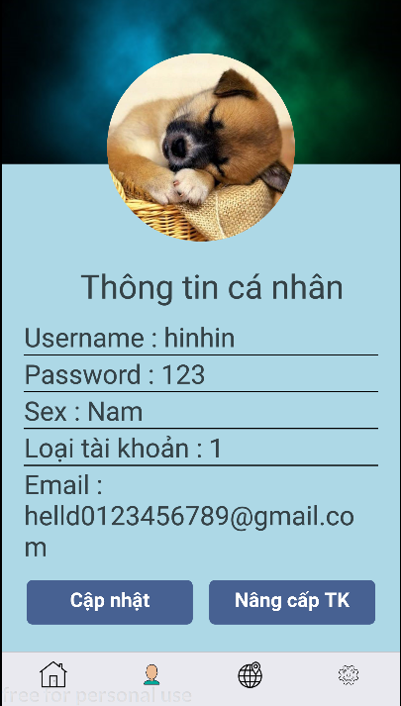 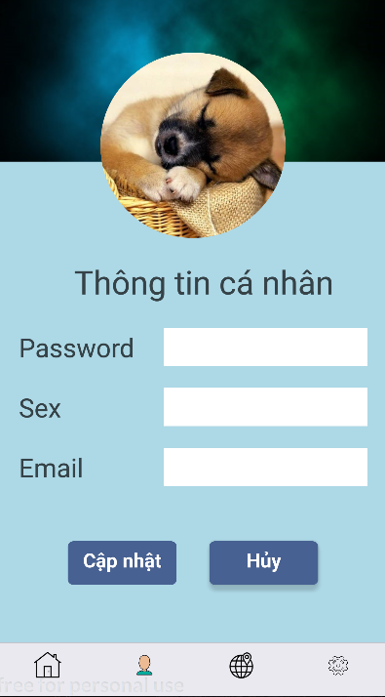

Danh sách xử lí giao diện Profile

|  |  |  |  |
| --- | --- | --- | --- |
| STT | Tên xử lí | Điều kiện gọi | Chi tiết |
| 1 | Update thông tin cá nhân | Ấn vào button Cập nhật | -Sau khi bấm nút Cập nhật màn hình sẽ chuyển sang Form Cập nhât.  -Người dùng sẽ điền các thông tin cần cập nhật(Password, Sex, Email)  -Bấm nút Cập nhật để hoàn tất  -Bấm nút Hủy để hủy cập nhật |
| 2 | Update tài khoản | Ấn vào button Nâng cấp TK | Tài khoản của người dùng sẽ được nâng cấp thành Nhà kinh doanh. Người dùng có thể thêm địa điểm và sản phẩm của họ ở màn hình AddPlace |

# CHƯƠNG V : CÁC CÔNG CỤ SỬ DỤNG

1. Frameword React-native
   1. Định nghĩa

React Native là framework xây dựng ứng dụng di động native sử dụng Javascript do Facebook phát hành. Sử dụng React Native để xây dựng ứng dụng iOS và AndroidAndroid chỉ cần 1 ngôn ngữ javascript duy nhất. Để hiểu rõ về React Native là gì, chúng ta cần phân biệt sự khác nhau giữa ứng dụng Native và Hybrid.

* 1. Ứng dụng Hybrid

Là chương trình phần mềm  trên điện thoại di động được viết dựa trên nền tảng web (html5, css3, javascript), bản chất hoàn toàn là ứng dụng web nhưng có thêm được các tính năng thao tác phần hệ điều hành như tập tin, truy cập máy ảnh, GPS hoặc các cảm biến như con quay hồi chuyển, gia tốc kế…Toàn bộ những thứ này đều được bao bọc bởi một lớp ứng dụng Native mà nổi bật là Phonegap/Cordova.

Phần web được xử lý hiển thị bởi webview, phần tính năng truy cập hệ thống được cung cấp bởi các hàm API. Ứng dụng gọi hàm bằng Javascript thông qua API thì chương trình Phonegap/Cordova bao bọc sẽ gọi trực tiếp Native xuống hệ điều hành. Bằng cách này, ứng dụng web có thêm những tính năng cao cấp của ứng dụng Native, và do được tính hợp mã nguồn sẵn nên tốc độ của ứng dụng hybrid nhanh hơn ứng dụng web.

* 1. Ứng dụng Native

Là ứng dụng được phát triển trực tiếp bằng ngôn ngữ của hệ điều hành đó cung cấp. Ví dụ với iOS là Objective-C, Swift và Android là Java, Window phone là C++ hoặc C#. Các ứng dụng viết bằng ngôn ngữ này được biên dịch ra ngôn ngữ máy trên điện thoại và có toàn bộ tính năng mà hệ điều hành đó cung cấp. Do là ngôn ngữ trực tiếp cũng như không phải thông qua ứng dụng nào khác nên tốc độ là nhanh nhất.

Tốc độ ở đây bao gồm tốc độ hiển thị (độ mượt), và tốc độ xử lý. Nếu để ý kỹ bạn sẽ thấy các thao tác của ứng dụng native như chuyển trang, điều hướng, cuộn trang đều rất mượt. Với việc hơn hẳn về tốc độ xử lý, nên ứng dụng hybrid khó có thể làm được ứng dụng nặng đồ hoạ như game, mặc dù vẫn có thể làm được nhưng không mượt mà nên hầu như hiếm ai dùng hybrid cho lập trình game cho điện thoại di động (ngoại trừ một số game đơn giản như xếp hình, giải câu đố, 2048…)

* 1. Công dụng

React Native là framework giúp lập trình viên viết ứng dụng Native chỉ bằng Javascript.

React Native giúp cho lập trình viên web có thể viết ứng dụng native để khắc phục các điểm yếu của ứng dụng web và hybrid. Chỉ với một lập trình viên thành thạo javascript, bạn có thể chiến đấu trên mọi mặt trận web, desktop, server và bây giờ là mobile. Điều này không những có lợi cho lập trình viên web mà nó giúp cho các doanh nghiệp phát triển sản phẩm đầu cuối với ít nhân lực hơn.

Khi xây dựng React Native, điều tuyệt vời là đã được tích hợp tính năng Live Reload – tương tự tính năng Hot Replacement Module trong Webpack. Tính năng Live Reload khác tính năng Reload, trong khi Live Reload chỉ tải lại chức năng/tập tin nào thay đổi, thì Reload sẽ tải lại toàn bộ mã nguồn. Ngoài ra, bạn cũng dễ dàng debug javascript trong Chrome và Safari. Đối với những lỗi thuộc Native thì phải cần đến XCode cho iOS hoặc Android Studio cho Android.

* 1. Cách hoạt động của React-native

Ứng dụng viết bằng React Native được chia làm 2 phần: phần view(hiển thị) và phần xử lý.

Phần hiển thị được biên dịch từ javascript sẽ map với những component của hệ thống ví dụ: điều hướng, tab, touch…Phần view này được lấy cảm hứng từ Virtual DOM của [React JS](https://www.businesscard.vn/blog/react-js-la-gi/), mọi xử lý view được thực hiện trên một cây DOM ảo, sau đó được React Native render lại bằng native view.

Phần xử lý vẫn được thực hiện trực tiếp bằng ngôn ngữ javascript: ví dụ “1+1=2” :)), biểu thức này được xử lý dưới bộ core thực thi Javascript, không phải thông dịch qua Java hay Swift/Objective-C rồi mới làm phép tính.

* 1. Khuyết điểm của React-native

React Native là một giải pháp tuyệt vời cho phát triển ứng dụng trên điện thoại di động, tuy nhiên đến thời điểm hiện tại, vẫn còn tồn tại một số khuyết điểm:

* Vẫn còn thiếu các component view cho Android: Map, Modal, Slider, Spinner hoặc các module như Camera Roll, Media, PushNotificationIOS.
* Không hỗ trợ Window Phone: đây sẽ là điểm trừ lớn nếu so với ứng dụng hybrid. Tuy nhiên, nếu bạn chỉ tập trung cho iOS và Android thì tất nhiên đây không phải là vấn đề lớn.
* Không build được ứng dụng iOS trên Window và Linux: tất nhiên đây không phải là điểm yếu kém của bản thân React Native, mà đó là do yêu cầu từ Apple.
* React Native không thể build được ứng dụng “quá phức tạp” nếu bạn không biết Swift/Objecive-C, Java – tính phức tạp ở đây là ứng dụng của bạn cần phải chỉnh sửa các component. Bạn nên nhớ là để viết được 1 ứng dụng native bằng javascript “luôn luôn” có sẵn các component đã được viết từ Swift/Objective-C (iOS) và Java (Android) với tính chất 1-1. Trường hợp bạn muốn chỉnh sửa 1 component nào đó: thay đổi thành phần hoặc thêm API thì bạn phải “tự viết” bằng chính ngôn ngữ tương ứng của iOS hoặc Android. Tin vui cho bạn là cũng nhiều lập trình viên khác đã viết nhiều component cần thiết cho hầu hết ứng dụng (đây cũng là lý do vì sao Facebook biến React Native thành mã nguồn mở)
* Không nên dùng để viết game có tính đồ họa và cách chơi phức tạp
* Dùng ES2015/ES6 (bạn đọc thêm ở bài [ES2015 là gì)](https://www.businesscard.vn/blog/es6-es2015-la-gi-va-tim-hieu-nhung-tinh-nang-moi/): đây là cấu trúc mới cho Javascript từ 2015, vì khá là mới nên những cấu trúc của nó có thể bạn chưa quen, dẫn tới việc khó khăn trong việc tiếp cận.
* Bạn có thể phải mất nhiều thời gian để theo hết hệ sinh thái của React, tuy nhiên tất cả là để làm cho đời lập trình viên fullstack đẹp đẽ và những sản phẩm chất lượng hơn, bao gồm: React Js, React Native, Flux, Relay, GraphQL. Bạn không cần phải quan tâm những thứ này chỉ để viết ứng dụng với React native

1. Xampp

**XAMPP là một chương trình tạo máy chủ web (Web Server) được tích hợp sẵn Apache, PHP, MySQL, FTP Server, Mail Server và các công cụ như phpMyAdmin. Với chương trình quản lý tiện dụng, cho phép bạn chủ động bật tắt hoặc khởi động lại dịch vụ máy chủ bất cứ lúc nào.**

XAMPP cung cấp cho các nhà phát triển ứng dụng web trực tuyến, những người lập trình một cách thức dễ dàng, thoải mái để kiểm tra các trang web động mà không cần truy cập vào Internet. Nó cũng bao gồm các phiên bản mới nhất của Mercury và Tomcat.

1. Các thư viện sử dụng

* React-native-maps : <https://www.npmjs.com/package/react-native-maps>
* React-native-maps-directions:https://github.com/bramus/react-native-maps-directions
* ReactNavigation : <https://reactnavigation.org>
* React-native-image-picker : <https://github.com/react-native-community/react-native-image-picker?fbclid=IwAR3PMxurrA5Bodf5eEkGgrE1SrJFmfynuMFLy6L2nVfiYI0rq6uQBp6OF0U>
* Nodejs(modul express và express-formidable)
* React-native-snap-carousel : <https://github.com/archriss/react-native-snap-carousel>
* Redux : <https://github.com/reduxjs/react-redux>
* React-native-google-places : <https://github.com/tolu360/react-native-google-places>
* React-native-wheel-picker : https://www.npmjs.com/package/react-native-wheel-picker

# CHƯƠNG VI : TỔNG KẾT

1. Kết quả đạt được

Sau thời gian nghiên cứu và thực hiện, đề tài “**TÌM KIẾM VỊ TRÍ XUNG QUANH**” cơ bản đã được hoàn thành.

Mục tiêu đặt ra là viết một ứng dụng trên android giúp người dùng có thể tìm kiếm được những địa điểm ở gần họ

1. Ưu điểm

* Giao diện dễ nhìn
* Thân thiện với người dùng(Chức năng rõ ràng, dễ dàng sử dụng)

1. Hạn chế

* App còn đơn giản
* Chưa kiểm soát hết được tất cả các lỗi
* Tốc độ lấy dữ liệu chưa được cao
* Có thể không tìm thấy được địa điểm người dùng muốn
* Chạy trên máy ảo vì sử dụng localhost, chưa xử lí được việc truyền dữ liệu sang máy thật

1. Hướng phát triển

Vì thời gian nghiên cứu có hạn, nên việc viết ứng dụng được xây dựng vẫn còn nhiều thiếu sót và trong tương lai nhóm sẽ cố gắng:

* Bổ sung thêm chức năng tìm kiếm bằng hình ảnh và giọng nói
* Cải thiện tốc độ gửi và nhận dữ liệu
* Cải tiến giao diện và chức năng sao cho thân thiện tối đa với người dử dụng
* Chạy trên cả 2 nền tảng là Android và IOS